SPECYFIKACJA TECHNICZNA WYKONANIA ROBÓT

„ PROJEKT WYPOSAŻENIA I MONTAŻU URZĄDZEŃ
MAŁEJ ARCHITEKTURY NA DZIAŁCE 1061/2 W JASTRZĘBI GMINA JASTRZĘBIA”

I. W ramach opracowania należy zamontować następujące, fabrycznie nowe elementy małej architektury na terenie działki nr ew. 1061/2 obręb JASTRZĘBIA.

Urządzenia małej architektury - wymagania ogólne

Urządzenia muszą spełniać warunki wykorzystywania do odpoczynku i ogólnorozwojowych plenerowych ćwiczeń fizycznych,. Urządzenia mają być montowane zgodnie z zaleceniami producenta. Na tablicy informacyjnej winna znajdować się czytelna odporna na warunki atmosferyczne ulotka informacyjna z instrukcją bezpiecznego użytkowania. Na urządzeniach obowiązkowo musi znaleźć się znak certyfikacji i dane producenta.
Urządzenia muszą gwarantować bezpieczeństwo w czasie użytkowania.
Producent musi gwarantować wykonanie urządzenia zgodne z obowiązującymi normami. Montaż urządzeń winien odbyć się zgodnie z dokładną instrukcją producenta a montujący musi pisemnie zagwarantować spełnienie powyższego warunku. Urządzenia muszą spełniać wymagania odporności na warunki atmosferyczne a producent winien przekazać Inwestorowi instrukcję sezonowej konserwacji urządzeń.

Opis urządzeń
- PLAC NR 1
- ZESTAW DO ĆWICZEŃ NA WOLNYM POWIETRZU TYPU „STREET WORKOUT”
Zestaw metalowych słupów i drążków służących do wykonywania ćwiczeń
Trening górnych i dolnych partii ciała.
Wpływa na poprawę kondycji ruchowej całego ciała.
Wymiary : wys. ok. 300cm, szer. ok. 900cm, dł. ok. 1000cm.
URZĄDZENIE MONTOWANE NA STAŁE W FUNDAMENTACH.

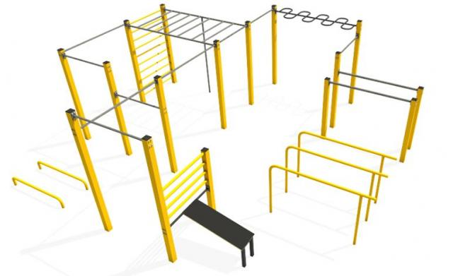

Rysunek poglądowy

- PLAC NR 2
– BETONOWY STÓŁ DO GRY W SZACHY/WARCABY Z SIEDZISKAMI
Służy do wypoczynku, pobudzania i rozwoju umysłowego.
Wymiary : wys. ok. 80cm, szer. ok. 100cm, dł. ok. 200cm.
URZĄDZENIE MONTOWANE NA STAŁE DO GRUNTU.
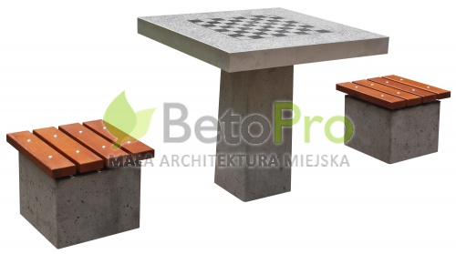
Rysunek poglądowy

- PIASKOWNICA SZEŚCIOKĄTNA

Ma spełniać funkcję zabawową . Wymiary tego urządzenia średnica ok. 3,00, wysokość max 0,40m strefa bezpieczeństwa o średnicy ok. 6,00m.

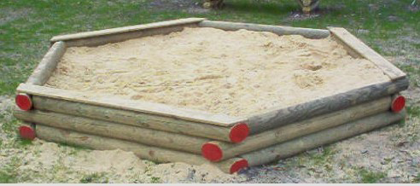

Rysunek poglądowy

- PLAC NR 3
- BOISKO DO SIATKÓWKI PLAŻOWEJ
Ogólnorozwojowa gra zespołowa
Wymiary : wys. słupków ok. 255cm (z możliwością regulacji), szer. ok. 8000cm, dł. ok. 16000cm.

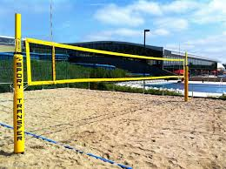

Rysunek poglądowy

- PLAC NR 4
- BETONOWY STÓŁ DO GRY W TENISA STOŁOWEGO
Ma spełniać funkcję rekreacyjno - sportową. Wymiary tego urządzenia szer. Ok. 152cm, długość 274cm, wysokość posadowienia max 80cm strefa bezpieczeństwa ok. 870cm x 550cm.

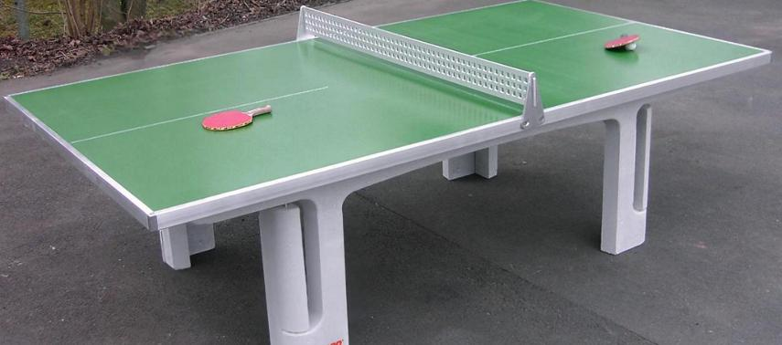

Rysunek poglądowy

- PLAC NR 5
- ZESTAW ZABAWOWY ZE ZJEŻDŻALNIĄ
Ma spełniać funkcję zabawową. Wymiary wys. ok 250cm, szer. ok 400cm, dł. Ok 600cm.
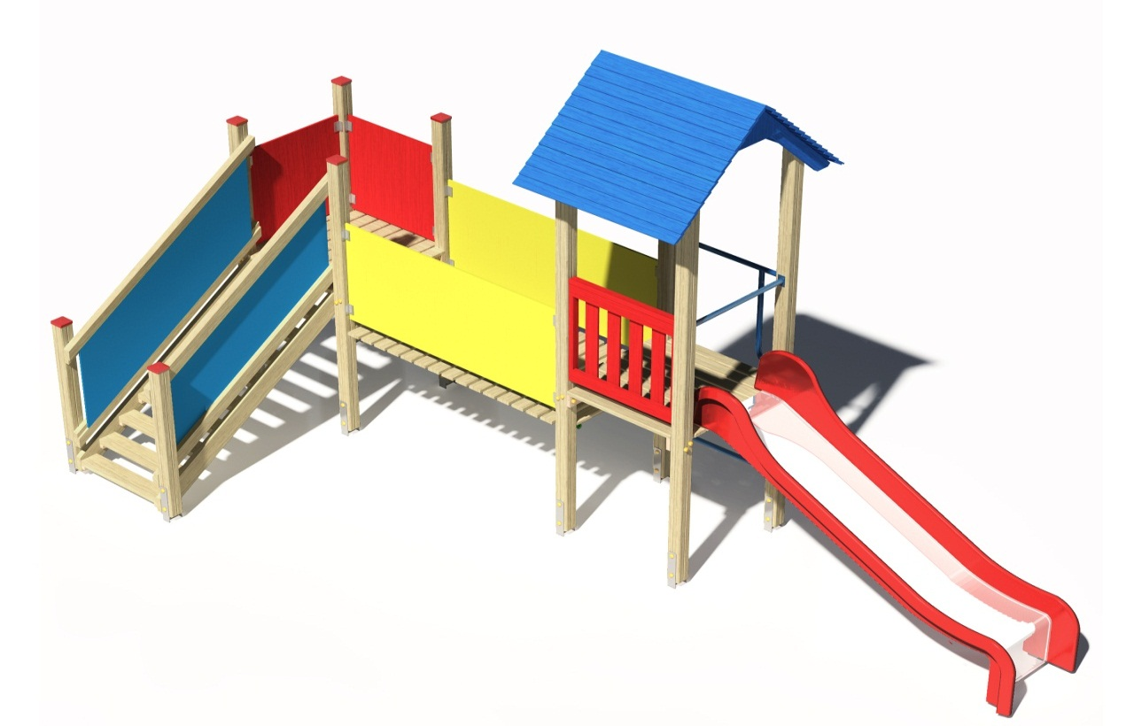
Rysunek poglądowy

- PLAC NR 6
- GRIL BETONOWY NAROŻNY
Ma spełniać funkcję rekreacyjną. Wymiary wys. ok 300cm, szer. ok 100cm, dł. Ok 400cm.
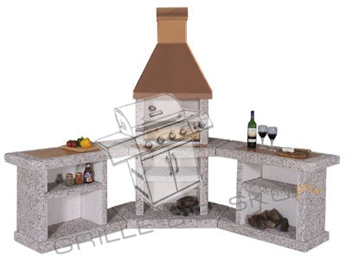
Rysunek poglądowy

- BETONOWE STOŁY Z ŁAWKAMI
Ma spełniać funkcję rekreacyjną. Wymiary wys. ok. 80cm, szer. ok. 200cm, dł. ok. 200cm

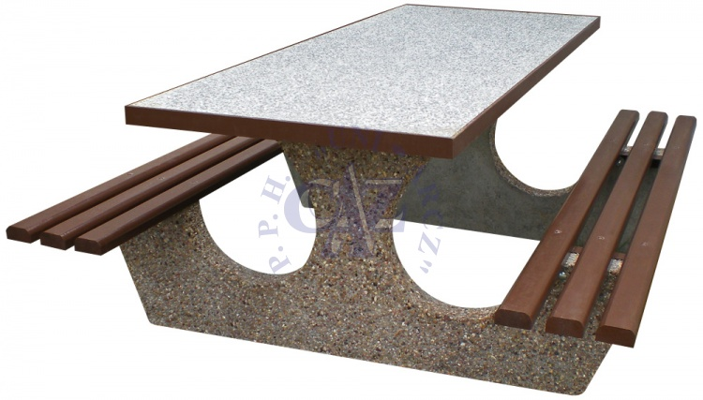
Rysunek poglądowy

- PLAC NR 7
- ALTANA DREWNIANA
Ma spełniać funkcję rekreacyjną. Wymiary wys. ok. 400cm, szer. ok. 400cm, dł. ok. 1000cm (podparcie min 6 słupów, ścianki o wys min. 120cm z trzech stron., altana pokryta papą typu „gont”, dach pełne deskowanie) obowiązkowa impregnacja przeciwwilgociowa, przeciwbakteryjna i przeciwgrzybicza)
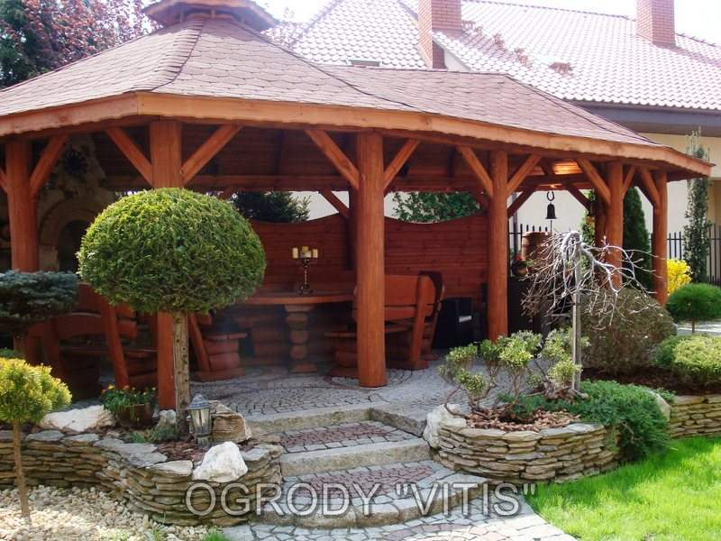
Rysunek poglądowy
- STOŁY DREWNIANE Z SIEDZISKAMI / MASYWNE (WYPOSAZENIE ALTANY)
Mają spełniać funkcję rekreacyjną. Wymiary wys. ok. 80cm, szer. ok. 200cm, dł. ok. 250cm, dwie ławy + dwa fotele wykonane z grubych elementów drewnianych (waga utrudniająca przesuwanie) obowiązkowa impregnacja przeciwwilgociowa, przeciwbakteryjna i przeciwgrzybicza)

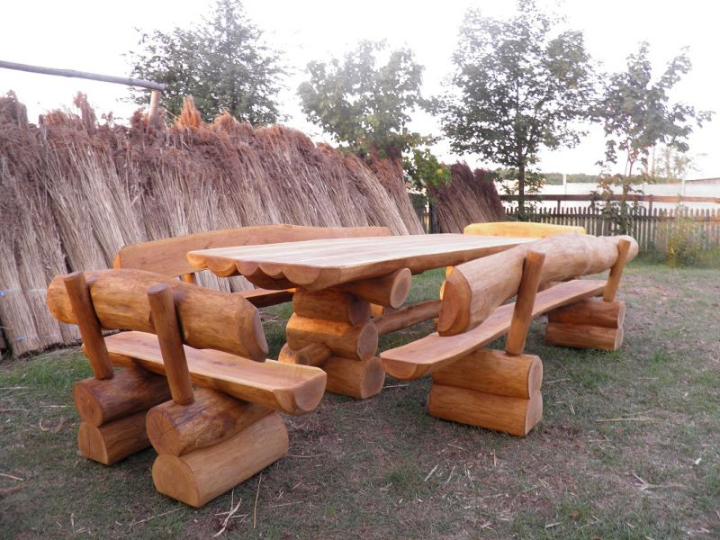

Rysunek poglądowy

Wymagania dotyczące urządzeń:
- Urządzenia małej architektury modułowe (prefabrykowane) do ćwiczeń
i rekreacji przeznaczone do instalacji i użytkowania na zewnątrz,
- Urządzenia pozwalające na dowolną konfigurację z mocowaniem do słupa nośnego (fundamentu)
- Urządzenia muszą spełniać wymagania stosownych norm w odniesieniu do materiału z jakiego są wykonane.
- Zestaw do ćwiczeń typu „STREET WORKOUT” - wymagania
Konstrukcja nośna wykonana ze stalowych rur o przekroju ok. Ø 90 mm i grubości ok. 3,2-3,6 mm. Kryzy montażowe okrągłe, o grubości ok.8 mm. Pozostałe elementy konstrukcji wykonanać z rur o przekroju ok. Ø 60-48 mm i grubości ok. 3.6 – 3.2 mm. Poręcze i uchwyty wykonać z rur stalowych o przekroju nie większym niż Ø 45 mm i grubości 3.0 – 3.2 mm. Wszystkie zakończenia rurowe zaślepione (zakończone) stalowymi zaślepkami. Oparcia wykonane z blachy ze stali nierdzewnej grubości ok. 2 mm z otworami odprowadzającymi m. in. wodę. Dodatkowo elementy należy malować proszkowo farbą odporną na zarysowania. Kółka gimnastyczne wykonanać ze stali nierdzewnej, łańcuchy nierdzewne o grubości ok. 4 mm. Zaleca się zastosować Liny konopne, plecione. Śruby metryczne, ocynkowane; nakrętki samohamowne, ocynkowane; zaślepki maskujące plastikowe, zabezpieczające przed odkręceniem. W przegubach łożyska kulkowe, bezobsługowe, metryczne, przeznaczone do użytku zewnętrznego.
Urządzenia muszą być w całości ocynkowane, malowane epoksydowymi farbami proszkowymi w systemie: podkład cynkowy + kolor właściwy. Dopuszczalna waga osoby ćwiczącej to min. 115 kg.
- Urządzenia wykonane zgodnie z normą europejską EN 16630:2015. potwierdzone aktualnym świadectwem lub certyfikatem,( zalecane spełnienie europejskiej normy PN-EN 1090).
- Urządzenia do ćwiczeń są przeznaczone i bezpieczne dla dzieci od lat 14, dorosłych i seniorów w podeszłym wieku,
- Urządzenia wyprodukowane na terenie Unii Europejskiej.
DOPUSZCZA SIĘ WPROWADZENIE ZAMIENNYCH URZĄDZEŃ OD PRZEWIDZIANYCH W PROJEKCIE JEDNAK POD WARUNKIEM, ŻE ICH PARAMETRY BĘDĄ NIE GORSZE OD TYCH ZAPROPONOWANYCH W PROJEKCIE I ZOSTANĄ WYKONANE ZGODNIE Z OBOWIĄZUJĄCYMI NORMAMI I PRZEPISAMI PRAWA BUDOWLANEGO, BĘDĄ SPEŁNIAĆ ZAŁOŻENIA PROJEKTOWE ORAZ POSIADAĆ WYMAGANE CERTFIKATY.

DOKŁADNĄ LOKALIZACJĘ ELEMENTÓW MAŁEJ ARCHITEKTURY USTALIĆ NA BUDOWIE MAJĄC NA UWADZE STREFY BEZPIECZEŃSTWA DLA POSZCZEGÓLNYCH ELEMENTÓW.

Wyposażenie uzupełniające - urządzenia małej architektury:

8. ławka parkowa
Wymiary ławki; dł. ok. 200cm, szer. ok. 60cm, wys. siedziska ok. 40cm
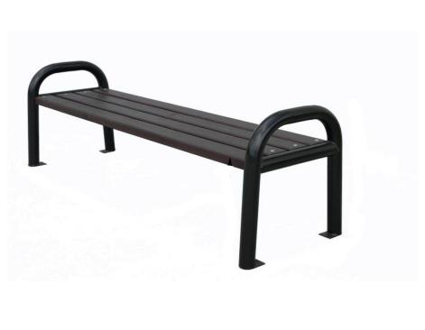

ZDJĘCIE PRZYKLADOWE SŁUŻĄCE CELOM POGLĄDOWYM

9. kosz na śmieci stalowy/aluminiowy
Kosz uchylny lub wyjmowany stalowy
Wymiary; średnica ok. 60cm, wysokość ok.80cm
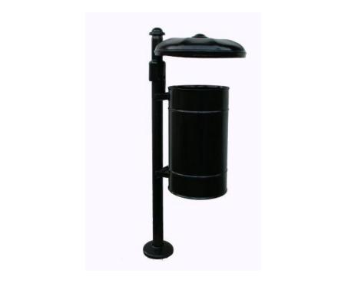

ZDJĘCIE PRZYKLADOWE SŁUŻĄCE CELOM POGLĄDOWYM

10. tablica informacyjna konstrukcja stalowa/aluminiowa na ogłoszenia i regulamin

Wymiary tablicy; wysokość ok. 200cm, szerokość ok. 100cm.
Tablica z poliwęglanu napisy odporne na działanie warunków atmosferycznych.
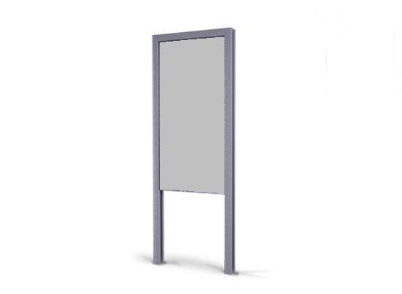
ZDJĘCIE PRZYKLADOWE SŁUŻĄCE CELOM POGLĄDOWYM

11. LAMPA OŚWIETLENIOWA Z ZASILANIEM SOLARNYM

Lampa oświetleniowa montowana na słupie o wysokości min. 4,0m o mocy oświetlenia min 20W, wraz z czujnikiem zmierzchu i ruchu. Lampa wyposażona w możliwość ustawienia kąta nachylenia panelu słonecznego i źródła światła. Zestaw wykonany z materiałów odpornych na działanie warunków atmosferycznych z możliwością stałego zamocowania w gruncie.

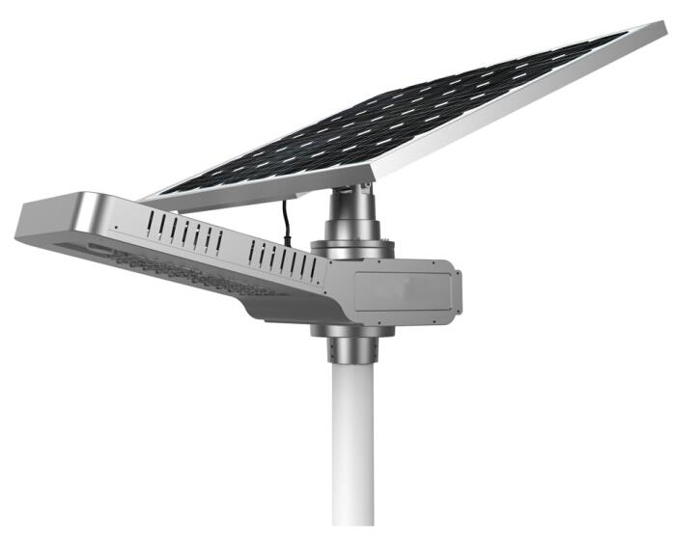
ZDJĘCIE PRZYKLADOWE SŁUŻĄCE CELOM POGLĄDOWYM

Wymagania ogólne dotyczące urządzeń

Oznakowanie wszystkich urządzeń:
tabliczka znamionowa zawierająca informacje:
- model urządzenia,
- rok produkcji,
- norma, zgodnie z którą urządzenie zabawowe zostało wyprodukowane,
- nazwa i adres producenta,
- ostrzeżenie o nieużywaniu produktu w przypadku jego uszkodzenia.
- Urządzenia wykonane zgodnie z normą europejską EN 16630:2015. potwierdzone aktualnym świadectwem lub certyfikatem, ( zalecane spełnienie europejskiej normy PN-EN 1090 ).

Wymagania dotyczące Wykonawcy:
Wykonawcy muszą posiadać niezbędną wiedzę i doświadczenie w realizacji zadań inwestycyjnych o charakterze i złożoności porównywalnej z zakresem przedmiotu opracowania.
Wymagania dotyczące montażu:
- Instalacja do fundamentów betonowych minimum 50cm pod powierzchnią gruntu. Fundament - szalunek zalany betonem „na mokro” klasy min C 20/25 z umiejscowieniem kotew z szablonem w betonie. Po przykręceniu urządzenia zasypać fundament ziemią (min. 30 cm) wraz z ułożeniem i rozplantowaniem
Gwarancja:
Wykonawca udzieli pisemnej 3 letniej gwarancji obejmującej cały sprzęt siłowy i montaż, w czasie której Wykonawca na swój koszt dokonuje pełnego serwisu oraz koniecznych wymian elementów sprzętu. Gwarancja obowiązuje od daty odbioru końcowego montażu.

Opracował

inż. Andrzej Adamiec
UAN-II-K-8386/135/88

